BÀI : ÔN TẬP CUỐI HỌC KÌ 1 (tiết 2)
Khoanh tròn vào chữ cái trước câu trả lời đúng:
Câu 1: Hành vi nào cần làm khi bị ốm?
- Thông báo với người lớn về tình hình sức khỏe không tốt.
- Tự ý uống thuốc.
- Uống nước đá lạnh.
- Đi tắm sau 9 giờ tối.
Câu 2: Việc làm nào dưới đây là học tập và sinh hoạt đúng giờ?
- Nhờ bố mẹ đánh thức buổi sáng.
- Chúc mừng bố mẹ vào ngày lễ, tết.
- Chơi với em để mẹ làm bếp.
- Nhặt rau cùng mẹ.
Câu 3: Việc làm nào là tự giác làm việc của mình?
- Bố mẹ nhắc đánh răng hằng ngày.
- Tự sắp xếp sách vở sau khi học bài.
- Rủ bạn đi chơi.
- Bắt nạn bạn trong lớp.
Câu 4: Vẽ mặt cười dưới tranh vẽ bạn gọn gàng, ngăn nắp, mặt mếu bạn chưa gọn gàng ngăn nắp
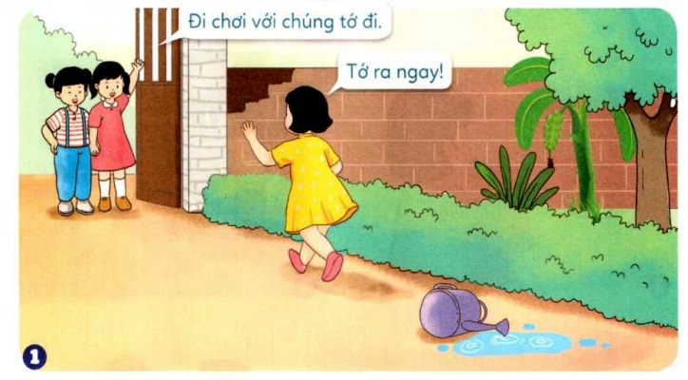 | 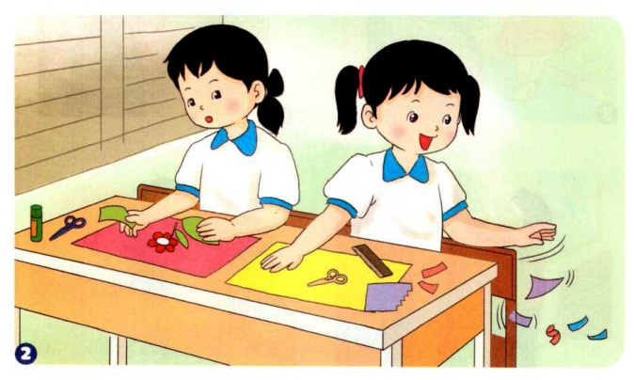
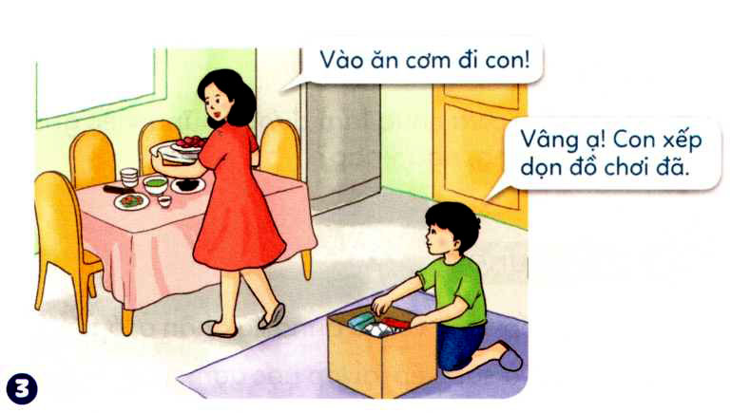 | 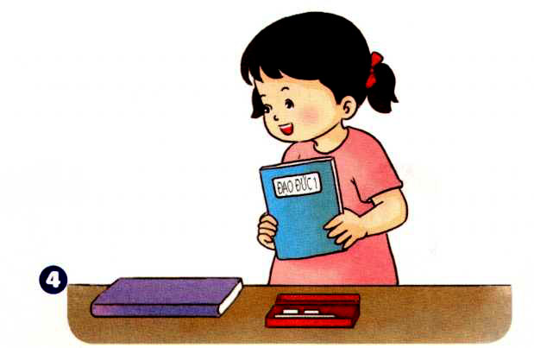

Câu 5: Nối các tranh thể hiện các biểu hiện của cơ thể khi bị ốm với ô chữ ở giữa cho phù hợp?
